Отчёт лабараторная работа №11
  - Архитектура компьютеров и операционные системы
Никитенко Арина
Содержание

1. Цель работы
Познакомиться с операционной системой Linux. Получить практические навыки работы с редактором Emacs # Задание

2. 1.1 Открытие emacs
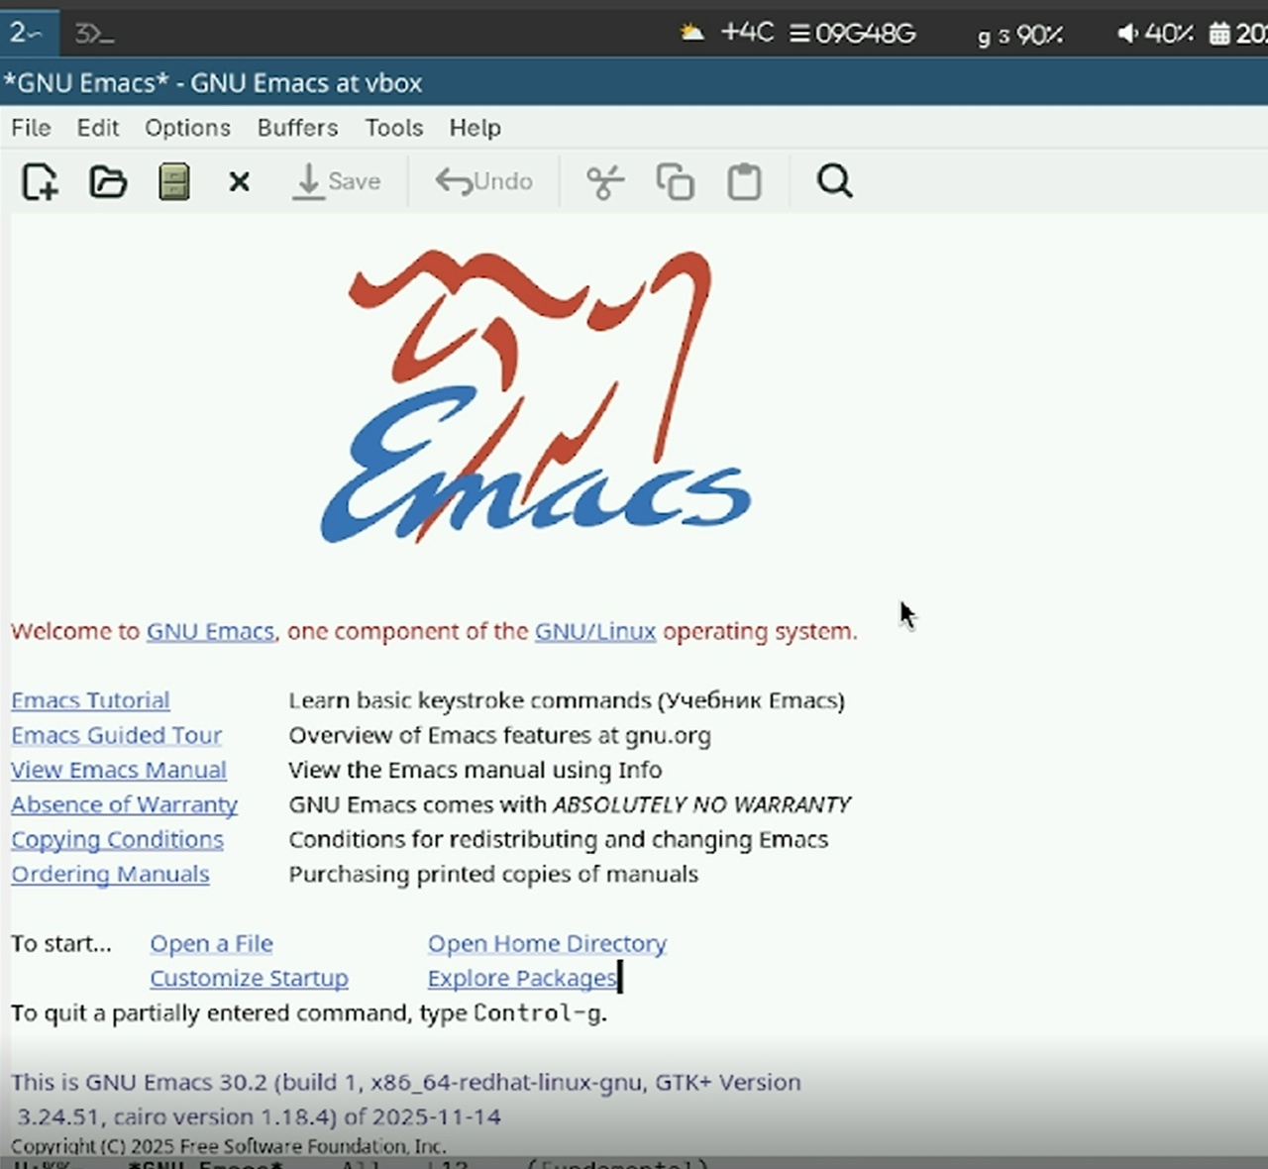
Рисунок 1: 1.1

3. 1.2 Cоздание файла lab07.sh и заполнение его текстом и сохранение
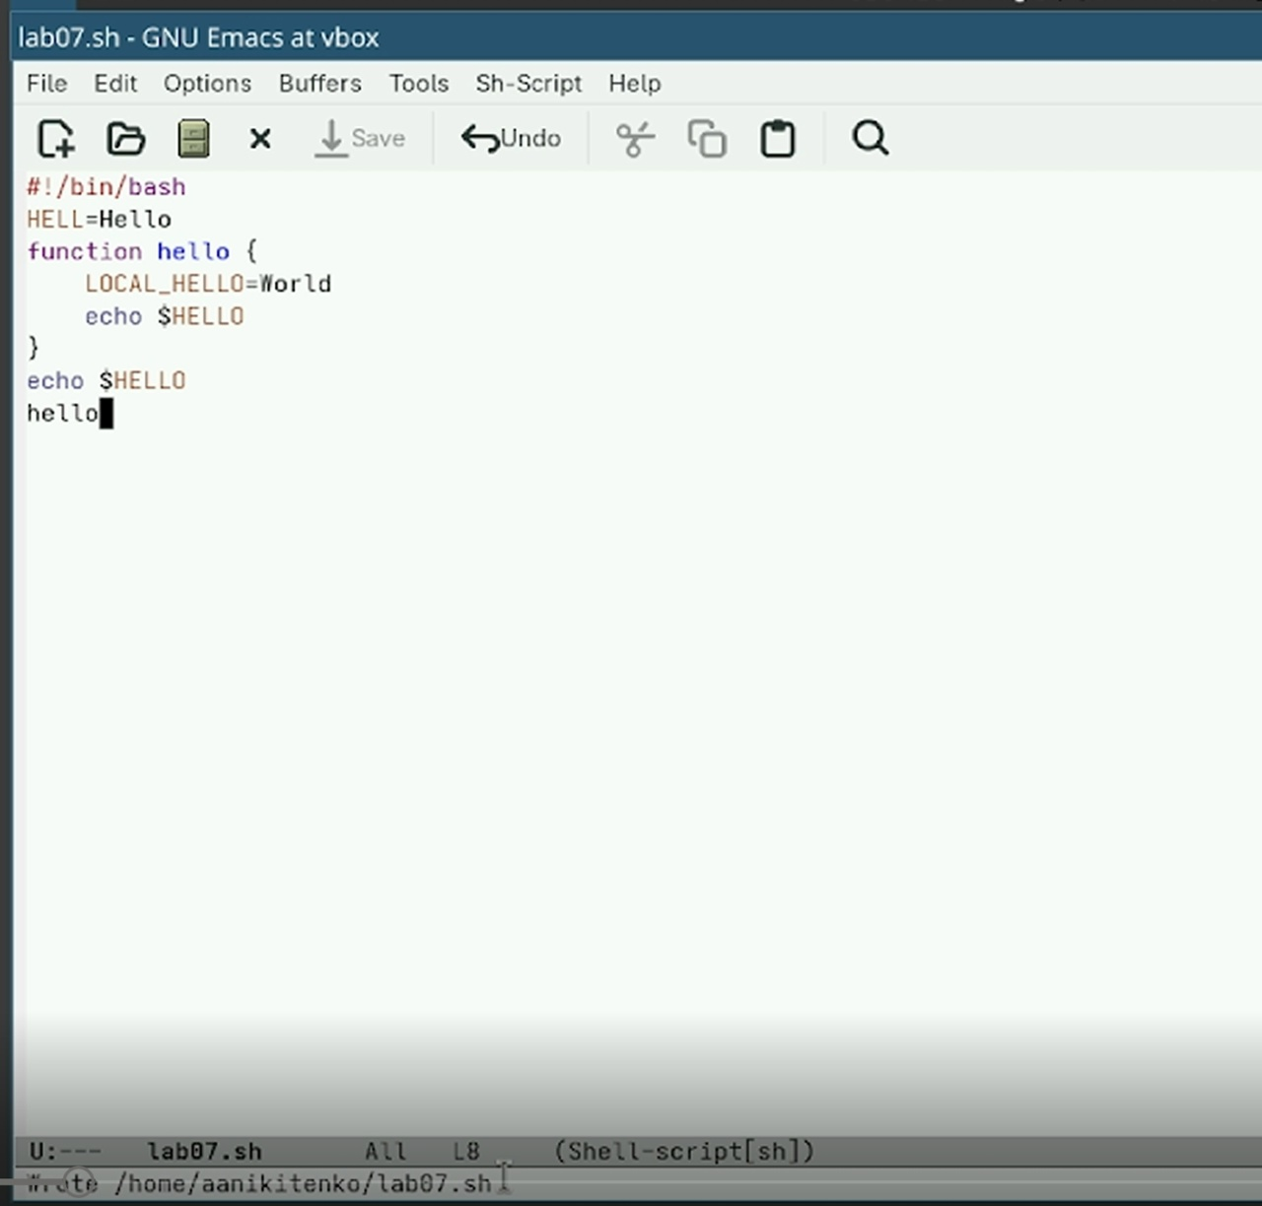
Рисунок 2: 1.2
#1.3 Проделываем с текстом стандартные процедуры редактирования, каждое действие долж- но осуществляться комбинацией клавиш. Вырезаем одной командой целую строку (С-k).
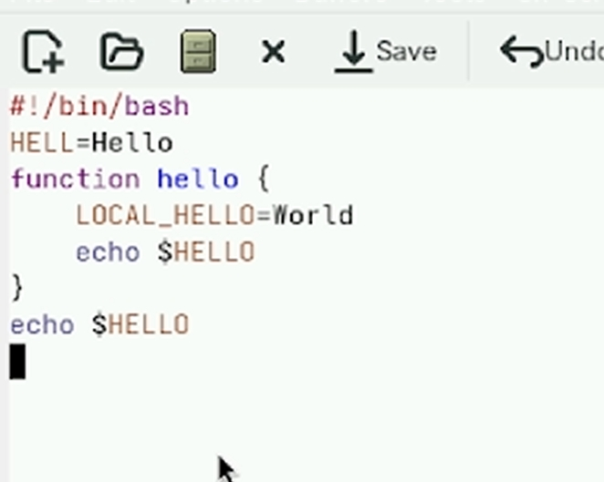
Рисунок 3: 1.3
#1.4 Вырезали текст,скопировали и вставили в конец файла и еще строчку вставили в конец файла(которую ранее вычрезали)
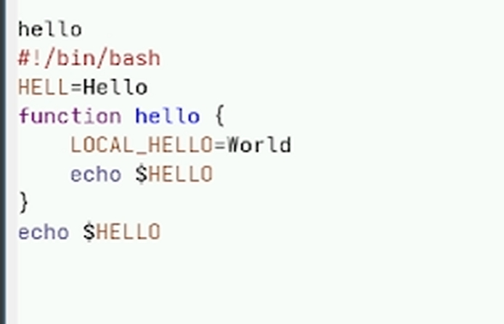
Рисунок 4: 1.4

4. 1.5 Перемещение в начале строки
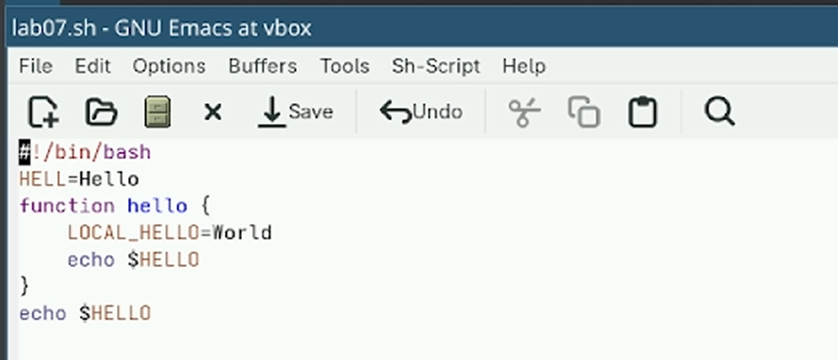
Рисунок 5: 1.5
#1.6 Перемещение в конец строки
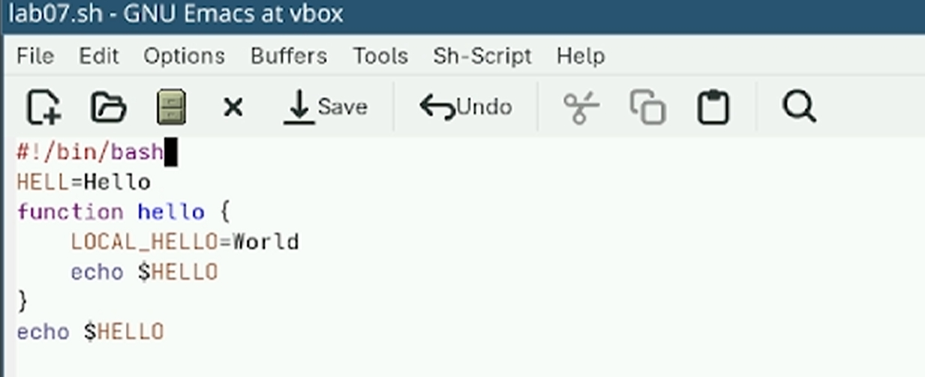
Рисунок 6: 1.6
#1.7 Перемещение курсор в начало буфера (M-<).
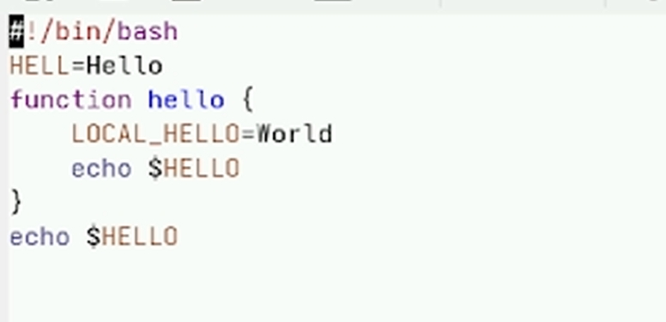
Рисунок 7: 1.7
#1.8 Перемещение курсор в конец буфера (M->).
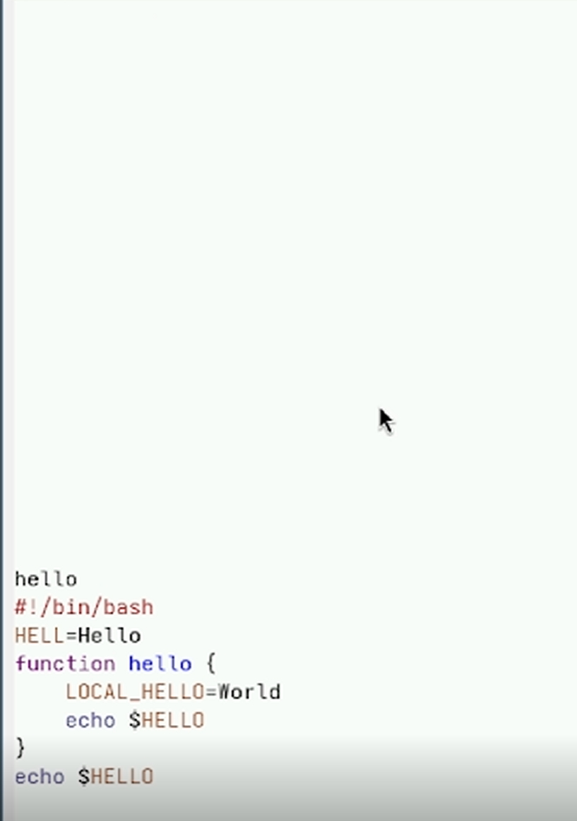
Рисунок 8: 1.8
#1.9 Показ список буферов
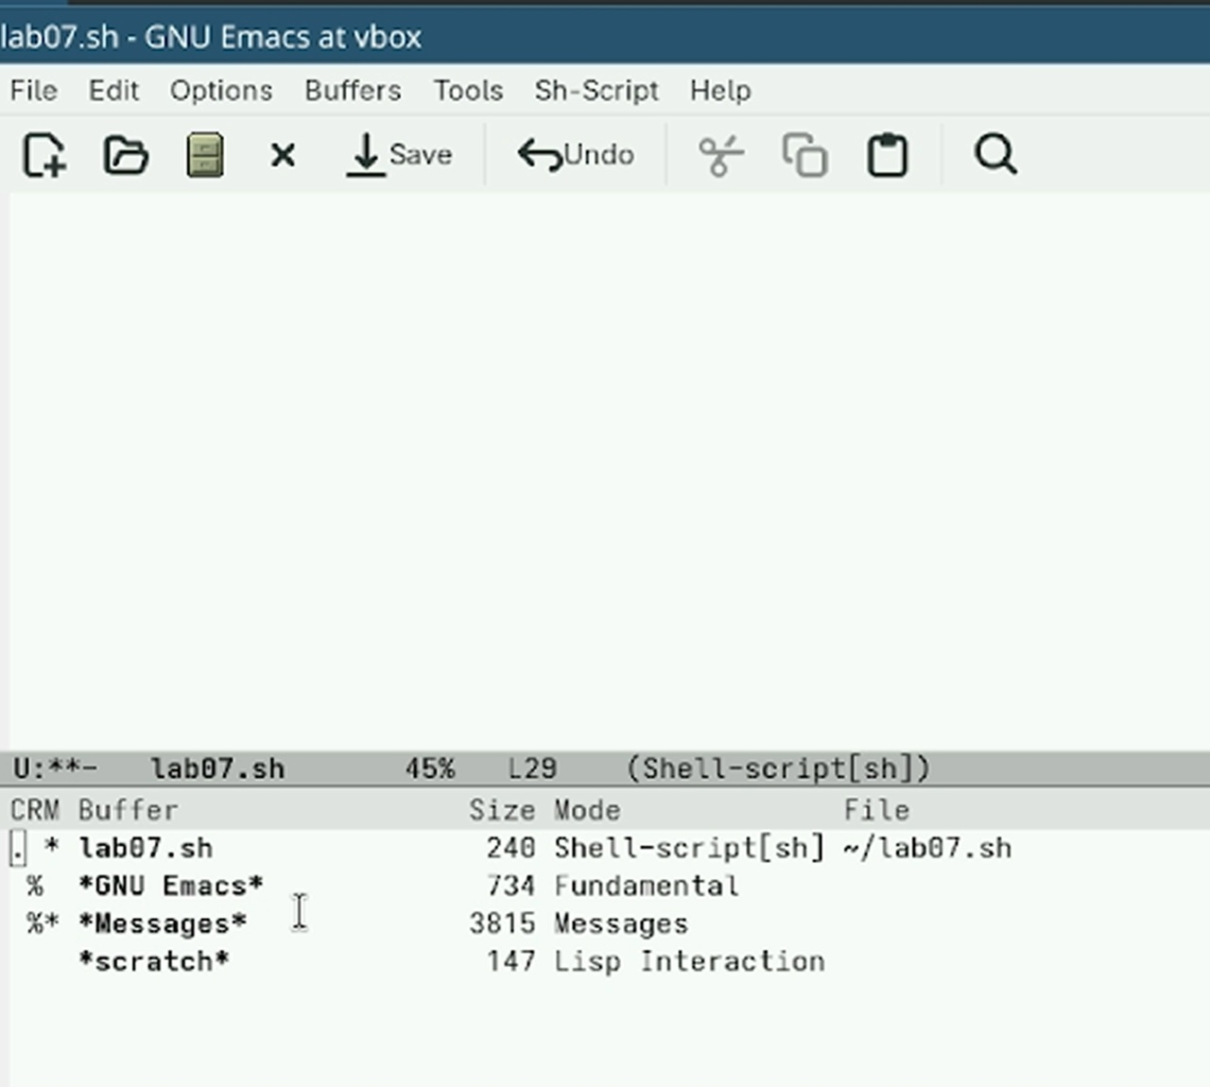
Рисунок 9: 1.9
#1.10 Переместиться в окно со списком буферов
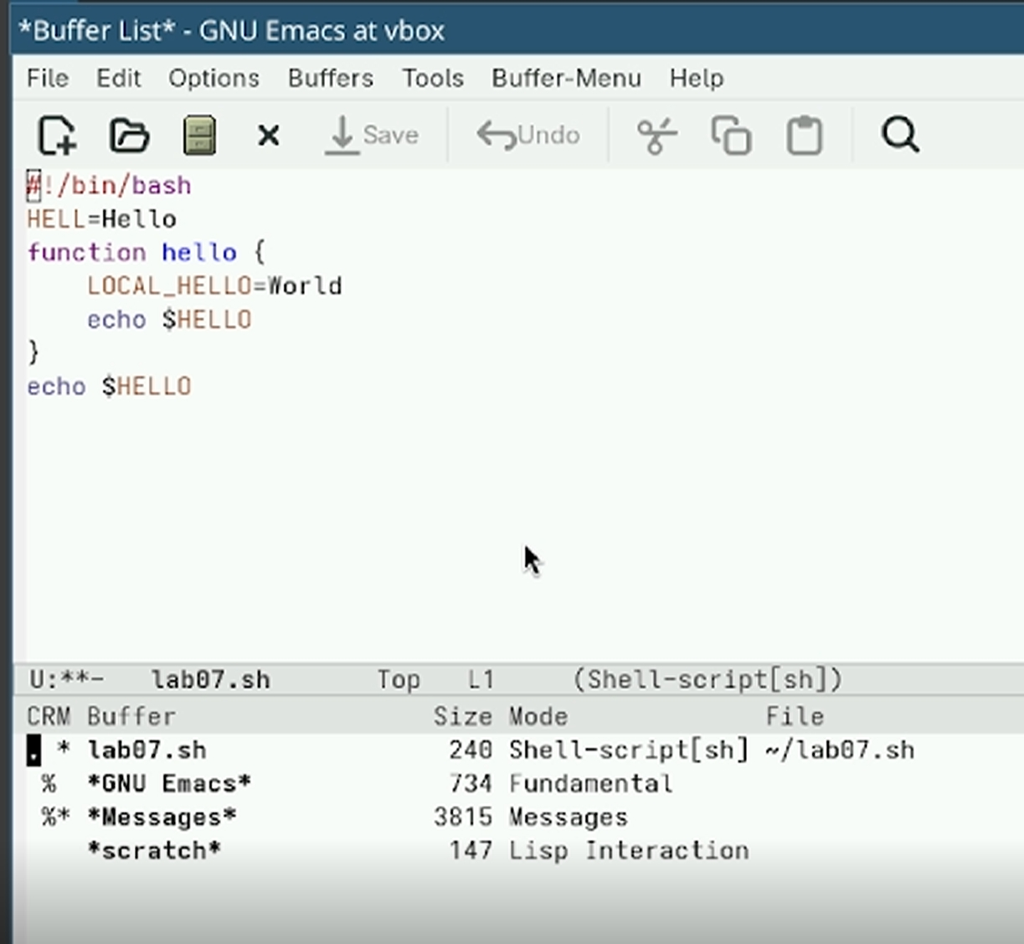
Рисунок 10: 1.10
#1.11 переключится на другой буфер(scratch)
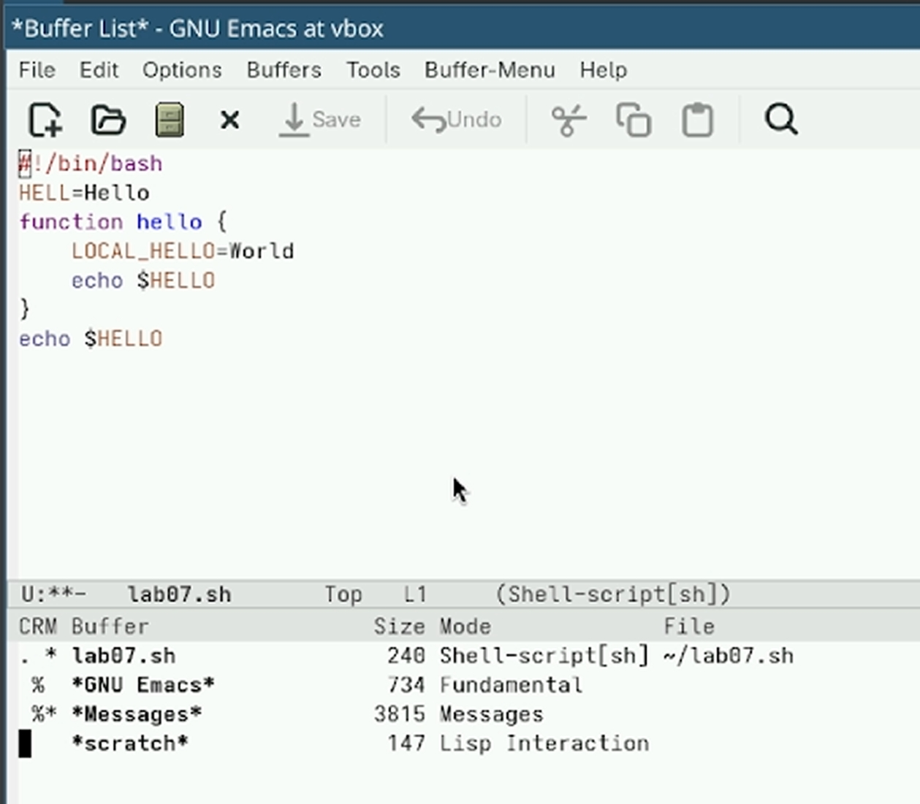
Рисунок 11: 1.11
#1.12 разделили окно по вертикали(лево/право)
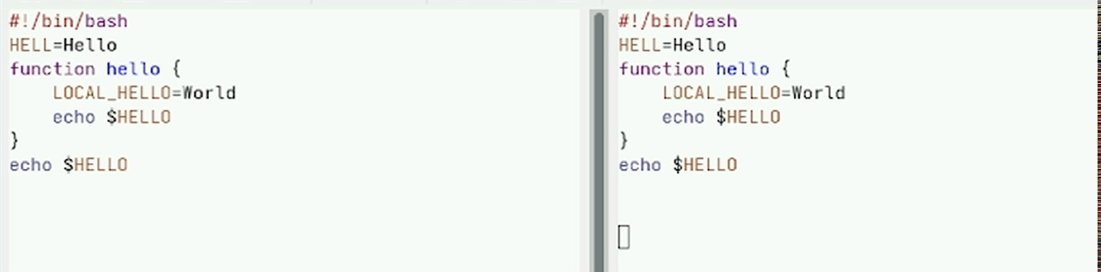
Рисунок 12: 1.12

5. 1.13 разделили окно на 4 части.В каждом из окно открыли новый буфер.Написали в каждом окне текст
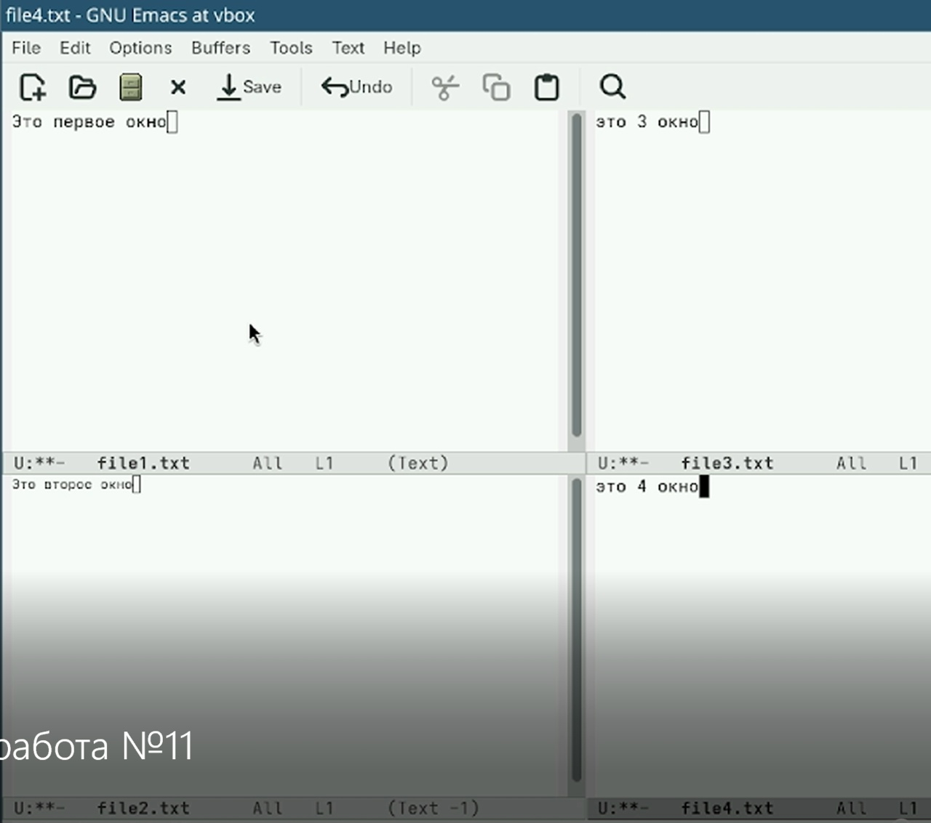
Рисунок 13: 1.13
#1.14 Переключаемся в режим поиска (C-s) и находим несколько слов, присутствующих в тексте.
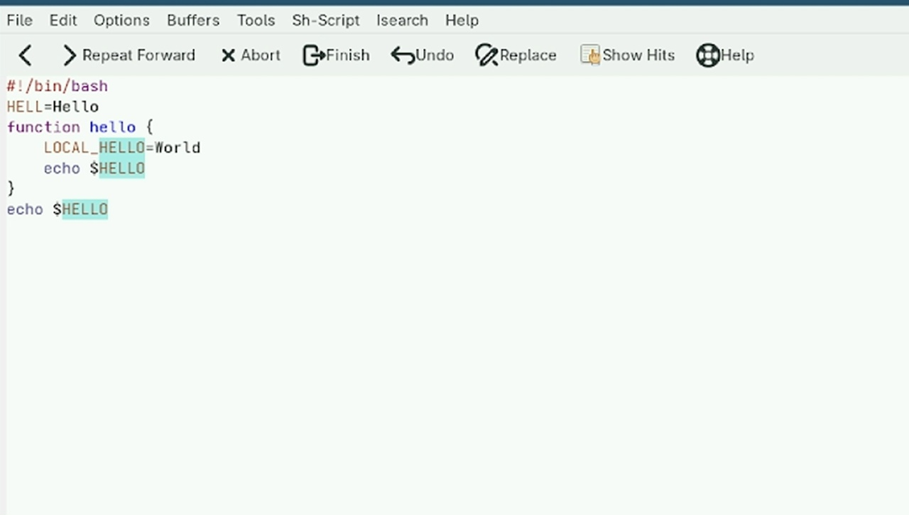
Рисунок 14: 1.14
#1.15 поиск HELLO и замена на HI
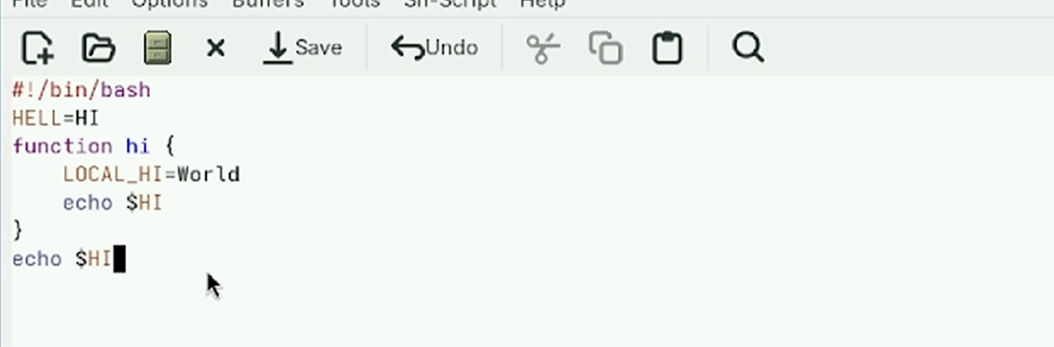
Рисунок 15: 1.15

6. Вывод
Мы ознакомились с операционной системой Linux. Получмли практические навыки работы с редактором Emacs

7. Контрольные вопросы
Ответы на контрольные вопросы по лабораторной работе №9 (Emacs)
- Кратко охарактеризуйте редактор emacs. Emacs — это мощный расширяемый текстовый редактор с открытым исходным кодом. Он написан на языке Elisp и позволяет не только редактировать текст, но и работать с электронной почтой, отлаживать программы, читать документацию, играть в игры и многое другое. Emacs поддерживает работу с буферами, окнами и фреймами, имеет встроенную справочную систему и огромное количество режимов для разных языков программирования.
- Какие особенности данного редактора могут сделать его сложным для освоения новичком? Новичку сложно освоить Emacs по следующим причинам: нестандартные сочетания клавиш (вместо привычных Ctrl+C, Ctrl+V используются комбинации с префиксами C-x, C-c, M-); отсутствие на клавиатуре клавиши Meta (вместо неё приходится использовать Alt или Esc); большое количество команд и функций, в котором легко запутаться; собственная терминология (буфер, фрейм, минибуфер, точка вставки); необходимость запоминать последовательности нажатий клавиш.
- Своими словами опишите, что такое буфер и окно в терминологии emacs’а. Буфер — это область памяти, в которой хранится какой-либо текст. Это может быть открытый файл, результат выполнения команды, встроенная подсказка или системное сообщение. Окно — это прямоугольная область на экране, в которой отображается содержимое одного буфера. В одном окне можно по очереди просматривать разные буферы, а также можно разделить экран на несколько окон, чтобы видеть несколько буферов одновременно.
- Можно ли открыть больше 10 буферов в одном окне? Да, можно. Количество буферов, которые можно открыть в Emacs, ограничено только объёмом оперативной памяти компьютера. В одном окне можно переключаться между любым количеством буферов с помощью команды C-x b.
- Какие буферы создаются по умолчанию при запуске emacs? При запуске Emacs по умолчанию создаются следующие буферы: буфер приветствия (обычно называется GNU Emacs), буфер scratch для быстрых записей и выполнения выражений Elisp, буфер Messages для вывода системных сообщений и ошибок. Если вызвать справку, также появляется буфер Help.
- Какие клавиши вы нажмёте, чтобы ввести следующую комбинацию C-c | и C-c C-|? Для ввода комбинации C-c | нужно: зажать Ctrl, нажать клавишу C, отпустить обе клавиши, затем нажать клавишу | (вертикальная черта). На русской клавиатуре вертикальная черта вводится с помощью Shift + (обратный слеш, клавиша над Enter). Для ввода комбинации C-c C-| нужно: зажать Ctrl, нажать C, отпустить, затем снова зажать Ctrl и, удерживая его, нажать клавишу |.
- Как поделить текущее окно на две части? Чтобы разделить текущее окно на две части по горизонтали (верхняя и нижняя часть), нужно нажать комбинацию C-x 2 (Ctrl+X, затем цифра 2). Чтобы разделить окно на две части по вертикали (левая и правая часть), нужно нажать комбинацию C-x 3 (Ctrl+X, затем цифра 3).
- В каком файле хранятся настройки редактора emacs? Настройки редактора Emacs хранятся в файле .emacs, который находится в домашней директории пользователя (~/.emacs). Также настройки могут храниться в файле init.el в папке ~/.emacs.d/. Если этих файлов нет, пользователь может создать их самостоятельно.
- Какую функцию выполняет клавиша и можно ли её переназначить? В Emacs можно переназначить любую клавишу или комбинацию клавиш. Это делается с помощью настройки в файле ~/.emacs. Например, для переназначения комбинации C-s (по умолчанию поиск) на сохранение файла, нужно добавить в файл настроек строку: (global-set-key (kbd “C-s”) ’save-buffer). Таким образом, Emacs позволяет полностью настроить клавиатуру под свои потребности. (Если вопрос подразумевал конкретную клавишу, например C-g, то она выполняет отмену текущей операции.)
- Какой редактор вам показался удобнее в работе vi или emacs? Поясните почему. Мне показался удобнее редактор Emacs. Во-первых, в Emacs нет модальности, то есть не нужно постоянно переключаться между режимом ввода и командным режимом, как в vi. Во-вторых, в Emacs есть удобное меню, которое можно вызвать клавишей F10, что помогает новичку, когда он забыл нужную комбинацию клавиш. В-третьих, встроенная справочная система и интерактивный учебник (C-h t) позволяют быстро освоить основные приёмы работы. Поэтому для повседневной работы я выбираю Emacs.

